بسم‌الله الرحمن الرحیم

پدر مهربان

راه نشانم بده؛ الآن و الآن!
این‌که ما هر روز پنج نوبت نماز می‌خوانیم و در هر نمازی هم اقلاً در دو رکعتش می‌گوییم: «اهدنا الصّراط المستقیم»، برای همین است. انسان یک‌بار دعا می‌کند و برای مغفرت می‌گوید: «اهدنا الصّراط المستقیم». مگر ما در شبانه روز، برای مغفرت چه‌قدر باید دعا کنیم و در نماز چندین بار آن را تکرار نماییم؟ اما برای هدایت، شما هفده رکعت نماز واجب می‌خوانید. از این هفده رکعت، باید در ده رکعتش، «اهدنا الصّراط المستقیم» بگویید.این هدایت، چه هدایتی است؟ این برای آن است که ما در هر لحظه، به همین هدایت احتیاج داریم. اگر الآن هدایتمان کرد، یک دقیقه‌ دیگر، باز همین هدایت را می‌خواهیم. اگر یک دقیقه‌ دیگر هدایتمان کرد، باز یک دقیقه‌ دیگرش، همین هدایت را می‌خواهیم. ما دایم در سر دوراهی هستیم. برویم.
امام خامنه‌ای، 13/08/1369

برای دوستم چی بفرستم؟
نفس باد صبا مشک‌فشان خواهد شد
عالم پیر دگرباره جوان خواهد شد

سیره شهدا و فرهنگ پایداری

زرنگی نکن!
به مسجد نرسیده بود. برای نماز به خانه آمد و رفت توی اتاقش. داشتم یواشکی نماز خواندنش را تماشا می‌کردم.
حالت عجیبی داشت. انگار خدا در مقابلش ایستاده بود. طوری حمد و سوره را می‌خواند مثل اینکه خدا را می‌بیند! ذکرها را دقیق و شمرده ادا می‌کرد.
بعدها در مورد نحوه نماز خواندنش ازش پرسیدم. گفت: «اشکال کار ما اینه که برای همه وقت می‌ذاریم جز برای خدا. نمازمون رو سریع می‌خونیم و فکر می‌کنیم زرنگی کردیم اما یادمون می‌ره اونی که به وقت‌ برکت می‌ده، فقط خود خداست.»

شهید نوجوان علیرضا کریمی
کتاب مسافر کربلا، صفحه ۳۲

یک پیشنهاد

چکمه‌های پدرم
خاطراتی از باورها و رفتار مستبدانه محمدرضا پهلوی
این اثر از سلسله کتابهای تاریخ پهلوی است. این کتاب دربرگیرنده خاطره‌ها، نوشته‌ها و گفته‌های مختلف و متعددی از دوران حکومت محمدرضا پهلوی است. محتوای اثر از کتاب‌های مختلف تاریخی و خاطرات رجال پهلوی، استخراج و در 9 فصل تنظیم شده است. در این گزیده‌ها، زوایای گوناگونی از باورها و رفتار مستبدانه حکومت پهلوی دوم به تصویر کشیده شده است. بخشی نیز حاوی دیدگاه‌های دیگران درباره محمدرضا شاه است. در پایان کتاب، شرح حال کوتاهی از برخی رجال نامبرده در متن و نیز عکس‌هایی از محمدرضا شاه و رجال سیاسی و نظامی و درباری به چاپ رسیده است.

ناشر: انتشارات مدرسه، نویسنده: علی شجاعی صائین، سال انتشار: 1391، قطع پالتویی، ۲۲۸ صفحه، چاپ ششم: 6000 تومان

دانستنی‌ها

بیچاره گردن
خیره شدن به موبایل با گردنی که به جلو خم شده مانند این است که چهار توپ بزرگ بولینگ یا کودکی هشت‌ساله از گردنتان آویزان شده باشد.

حکایت

فرار از زندگی
به استاد گفت: «می‌خواهم یکی از مهم‌ترین خصایص انسان‌ها را به من بیاموزی.» جواب داد: «آماده شو با هم به جایی برویم.»
استاد و شاگرد به دیدن کودکانی که مشغول بازی بودند، رفتند. استاد گفت: «خوب به مکالمات بین کودکان گوش کن.»
«الان نوبت من است که فرار کنم و تو باید دنبال من بدوی.» «نخیر الآن نوبت توست که دنبالم بدوی.»
استاد گفت: تمام این کودکان طالب آن هستند از دست دیگری فرار کنند. آدم ها نیز این‌گونه‌اند. هیچ‌گاه حاضر نیستند با شرایط موجود روبه‌رو شوند و دائم در تلاش‌اند از حقایق و واقعیات زندگی خود فرار کنند؛ «تلاش برای فرار از زندگی.»

مهارت‌های تحصیلی

قدر کلاس درس رو بدون!
می‌گویند باید استفاده خوبی از کلاس درس کرد و وقت را هدر نداد.
برای استفاده بهتر از کلاس، دو راهبرد موفق وجود دارد:
1.همراهی با معلم
مهم‌ترین نکته در همراهی با معلم، خوب شنیدن است. هرگاه به هر دلیلی صدای معلم را به خوبی نشنیدید و یا متوجه مفهوم درس نشدید، با شهامت از او بخواهید مطلب را مجدداً برای شما توضیح دهد.
2.شنونده فعال
بهترین و مؤثرترین روش برای اینکه یک شنونده فعال باشید، یادداشت‌برداری است. برای درک بهتر مطالب، حتماً یادداشت‌برداری از مطالب کلاس را در دستورکار خود قرار دهید.

معما و چیستان

مساویش کن!
جواب:

فقط کافیست چوب کبریت عمودی + را برداشته و در کنار ۶ گذاشته شود تا آن به هشت تبدیل شود در این صورت
۴=۴-۸
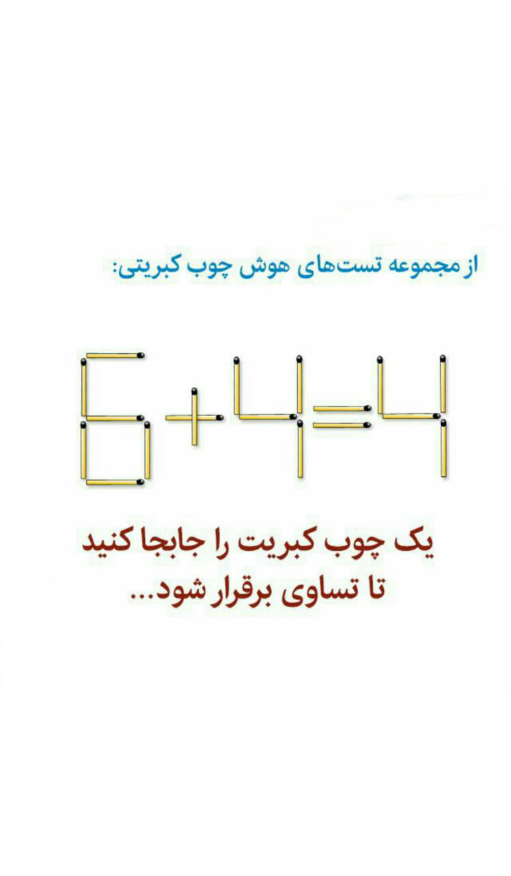

یادداشت اول

بالاخانه را به کار بینداز
این‌که تمام فکر و ذکرت را بدهی به این‌که رنگ پر شال فلان ریختی‌ات با لبه پاچه شلوار بهمان شکلی‌ات به هم می‌آیند یا نه؛ اسمش عقل نیست! اگر توانستی «هر» را از «بر» تشخیص بدهی و «راه» را از «چاه»؛ آن‌وقت می‌توانی ادعا کنی که عقلت پس‌کله‌ات نیست و آدم چیزفهمی هستی!
عوض آن‌که بالاخانه را آن‌قدر سوت و کور و بی‌کار و بی‌عار رها کنی که همه گوشه‌پسله‌هایش تارعنکبوت ببندد، دستی به سر و رویش بکش و بند و بساط تفکر و تعقل را از زیر گرد و خاک سالیان بیرون بیاور که پس فردا خسرالدنیا و الآخره نشوی. با چشم تیز کل زیر و بم زندگی را ورانداز کن تا قبل از لو رفتن آن روی سکه، بی‌راه نرفته باشی که از قدیم گفته‌اند مؤمن زیرک است.

احکام

سلام هم‌زمان
تا می‌آید سلام کند، رفیقش هم سلام می‌کند. اگر هر دو با هم سلام بکنند، باید هر کدام جواب دیگری را هم بدهد.

متن دقیق رساله: اگر دو نفر با هم به يكديگر سلام كنند، بر هر يك واجب است جواب سلام ديگرى را بدهد.
توضیح المسائل امام، مسئله 1149

در محضر قرآن

از کنار امام تکان نخور
شاید بزرگ‌تر از آزمون ولایت، آزمونی وجود نداشته باشد.
***
بعد از صلح، ابی‌سعید عقیصا خدمت امام مجتبی (سلام‌الله‌علیه) رسید: «چرا با اینکه می‌دانستید حق با شماست، با معاویۀ گمراه و ستمگر صلح کردید؟» امام فرمودند: «آیا من حجت خدا بر خلق او نیستم؟» ابی‌سعید تأیید کرد. حضرت فرمودند: «پس من اکنون امام و رهبرم، چه قیام کنم، چه نکنم.»
حضرت علت صلح خود را همان علت صلح رسول‌الله (صل‌الله‌علیه‌وآله) با اهل مکه دانستند؛ زیرا آنان با ظاهر قرآن و معاویه‌ای‌ها با باطن قرآن مخالف بودند. «وقتی من از جانب خداوند امام هستم، نمی‌توان مرا در کاری که کرده‌ام تخطئه کرد، حتی اگر راز کاری که انجام داده‌ام، برای دیگران روشن نباشد.» امام داستان خضر و موسی (علیهماالسلام) را گوشزد کردند که موسی چون علت کارهای خضر را نمی‌دانست به او اعتراض کرد، ولی وقتی علتش را فهمید، راضی شد.
وَ ما فَعَلتُهُ عَن أَمري
این را از پیش خودم انجام ندادم [بلکه همه فرمان خداوند بود]

در محضر اهل‌بیت

مسلمان است و عهدش
جای نگرانی است که بعضی از ما بچه‌مسلمان‌ها حرفمان حرف نیست.
***
یهودی‌ها به رسول‌الله (صل‌الله‌علیه‌وآله) قول داده بودند که با ایشان کاری نداشته باشند؛ اگر هم حرکتی کردند، دست حضرت در گوشمالی آنان باز باشد. روزی که پیامبر با افسران خود برای صحبتی به دژ یهودیان بنی‌النضیر رفت، آنان خواستند با دعوت ایشان به داخل قلعه کار حضرت را یک‌سره کنند. رسول خدا نپذیرفتند و همان کنار دیوار مشغول صحبت شدند. توطئۀ یهود ادامه داشت و سنگی بزرگ برای انداختن بر سر پیامبر آماده کردند. ایشان به‌سرعت متوجه شدند و موقتاً خداحافظی کردند و سوی مدینه رفتند. حتی اینجا هم که کار بیخ پیدا کرد، حاضر نشدند مسلمان شوند تا در امان باشند! تنها دو نفر مسلمان شدند و باقی‌شان تا جایی که می‌توانستند اموالشان را جمع کردند و پا به فرار گذاشتند. حواسمان به قول و قرارهایمان هست؟
إيّاكَ و الغَدرَ؛ فإنّهُ أقبَحُ الخِيانَةِ و إنَّ الغَدُورَ لَمُهانٌ عندَ اللّهِ
امیرالمؤمنین (سلام‌الله‌علیه): مبادا پيمان‌شكنى کنی كه آن زشت‌ترين خيانت است و پيمان‌شكن نزد خداوند بى‌مقدار است.

سؤالات
در محضر قرآن – امام را چه کسی انتخاب می‌کند؟
خدا انتخاب می‌کند و می‌توان در بعضی کارها از او اطاعت نکرد.
مردم انتخاب می‌کنند و در همۀ امور باید از او پیروی کرد.
برگزیدۀ خداست و باید در هر حالی با او باشیم.
در محضر اهل‌بیت – پیمان‌شکنی چه سیمایی دارد؟
زشت‌ترین خیانت است و پیمان‌شکن نزد خدا بی‌مقدار.
در روایات مورد تأکید و توصیه است.
از مشخصات یک انسان مسلمان است.

احکام- در صورتی که دو نفر هم‌زمان به یکدیگر سلام بکنند، تکلیف چیست؟
تکلیفی ندارند.
باید هر کدام‌شان جواب دیگری را بدهد.
آن کس که کوتاه‌تر سلام کرده، باید جواب سلام دیگری را بدهد.

یادداشت اول: «عقل» داشتن یعنی چه؟
یعنی توان تشخیص «راه» از «چاه»
یعنی توان هماهنگ کردن رنگ‌های لباس
یعنی کسب علم و دانش

چکیده:

پدر مهربان

راه نشانم بده؛ الآن و الآن!
شما هفده رکعت نماز واجب می‌خوانید. از این هفده رکعت، باید در ده رکعتش، «اهدنا الصّراط المستقیم» بگویید.این هدایت، چه هدایتی است؟ این برای آن است که ما در هر لحظه، به همین هدایت احتیاج داریم. اگر الآن هدایتمان کرد، یک دقیقه‌ دیگر، باز همین هدایت را می‌خواهیم. اگر یک دقیقه‌ دیگر هدایتمان کرد، باز یک دقیقه‌ دیگرش، همین هدایت را می‌خواهیم. ما دایم در سر دوراهی هستیم. برویم.
امام خامنه‌ای، 13/08/1369

برای دوستم چی بفرستم؟
نفس باد صبا مشک‌فشان خواهد شد
عالم پیر دگرباره جوان خواهد شد

سیره شهدا و فرهنگ پایداری

زرنگی نکن!
یواشکی نماز خواندنش را تماشا می‌کردم. حالت عجیبی داشت. انگار خدا در مقابلش ایستاده بود. طوری حمد و سوره را می‌خواند مثل اینکه خدا را می‌بیند! ذکرها را دقیق و شمرده ادا می‌کرد.
بعدها گفت: «اشکال کار ما اینه که برای همه وقت می‌ذاریم جز برای خدا. نمازمون رو سریع می‌خونیم و فکر می‌کنیم زرنگی کردیم اما یادمون می‌ره اونی که به وقت‌ برکت می‌ده، فقط خود خداست.»

شهید نوجوان علیرضا کریمی
کتاب مسافر کربلا، صفحه ۳۲

یک پیشنهاد

چکمه‌های پدرم
خاطراتی از باورها و رفتار مستبدانه محمدرضا پهلوی

ناشر: انتشارات مدرسه، نویسنده: علی شجاعی صائین، سال انتشار: 1391، قطع پالتویی، ۲۲۸ صفحه، چاپ ششم: 6000 تومان

دانستنی‌ها

بیچاره گردن
خیره شدن به موبایل با گردنی که به جلو خم شده مانند این است که چهار توپ بزرگ بولینگ یا کودکی هشت‌ساله از گردنتان آویزان شده باشد.

در محضر اهل‌بیت

مسلمان است و عهدش
مسلمان جز در مقابل پیمان‌شکن، پیمان‌شکنی نمی‌کند. یهود بنی‌نضیر عهد بسته بود که کاری به رسول‌الله (صل‌الله‌علیه‌وآله) نداشته باشند. اما با توطئۀ قتل حضرت، زدند زیر حرف‌شان و خودشان از ترس پا به فرار گذاشتند. مبادا مثل دشمنان خدا و پیامبرش رفتار کنیم.
إيّاكَ و الغَدرَ؛ فإنّهُ أقبَحُ الخِيانَةِ و إنَّ الغَدُورَ لَمُهانٌ عندَ اللّهِ
امیرالمؤمنین (سلام‌الله‌علیه): مبادا پيمان‌شكنى کنی كه آن زشت‌ترين خيانت است و پيمان‌شكن نزد خداوند بى‌مقدار است.

یادداشت اول

بالاخانه را به کار بینداز
این‌که تمام فکر و ذکرت را بدهی به این‌که رنگ پر شال فلان ریختی‌ات با لبه پاچه شلوار بهمان شکلی‌ات به هم می‌آیند یا نه؛ اسمش عقل نیست! اگر توانستی «راه» را از «چاه» تشخیص بدهی؛ آن‌وقت می‌توانی ادعا کنی که عقلت پس‌کله‌ات نیست و آدم چیزفهمی هستی!

احکام

سلام هم‌زمان
تا می‌آید سلام کند، رفیقش هم سلام می‌کند. اگر هر دو با هم سلام بکنند، باید هر کدام جواب دیگری را هم بدهد.

متن دقیق در: توضیح المسائل امام، مسئله 1149

علل‌الشرایع، ص 211
کهف 82
غررالحکم، ص 2664
غررالحکم، ص 2664

